- Objet :

Mesure de la concentration en gaz radon dans le sous-sol du bâtiment F.
Le Calvados fait partie des régions classées prioritaires concernant le risque radon bien que le potentiel des villes de Caen et d’Epron soit faible (0 à 50 Bq/m³).

- Lieu :

CIMAP ENSICAEN – Bâtiment F – Sous-sol
Echantillonnage de 3 salles (FCS004a, FCS011 et FCS015) et du couloir représentatifs des conditions d’utilisation et de ventilation du sous-sol

- Appareil de mesure :

RAD7 Radon Detector – Durridge
Model 715 – N° de série 03453
Calibration : 11/10/2013

- Objectifs :

Le niveau de référence est de 300 Bq/m3 en moyenne annuelle. Des mesures par un organisme agrée sont obligatoires dans les Etablissements Recevant du Public, situés dans les régions prioritaires et dans lesquels sont exercés des activités en sous-sol.

- Conclusion :

Les mesures montrent une concentration en radon largement inférieure aux valeurs de référence (3.94 Bq/m3 en moyenne). On note l’influence des Centrales de Traitement d’Air présentes dans les salles comme en témoigne la concentration en radon légèrement plus élevée dans le couloir (6.03 Bq/m³ en moyenne).

- Résultats :

- Salle FCS011 (MIL) du 22/01/2018 à 10h04 au 23/01/2018 à 16h35

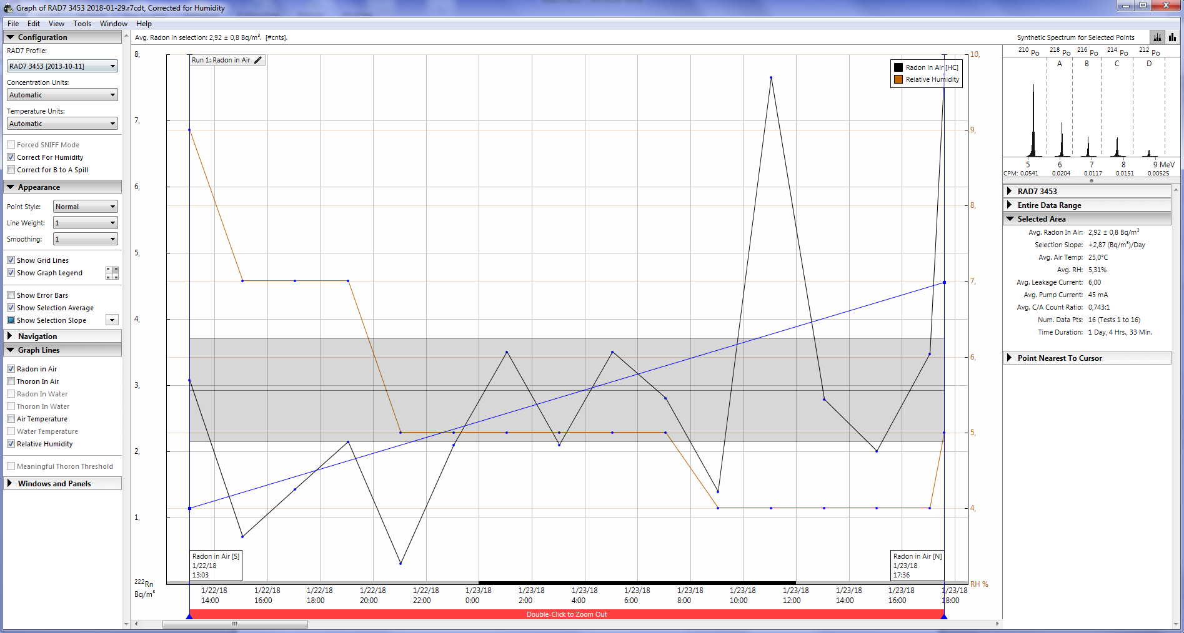

Nombres de cycles de mesure : 16 cycles de 2 heures
Moyenne : 2.92 Bq/m³
Valeur la plus élevée : 7.64 Bq/m³
Valeur la moins élevée : 0.69 Bq/m³
Ecart type : 2.04 Bq/m³

Remarque : Centrale de Traitement d’air en fonctionnement sauf le 22/01 de 8h15 à 11h55 et de 14h00 à 18h30

- Salle FCS004a (LIOA) du 23/01/2018 à 16h45 au 24/01/2018 à 9h30

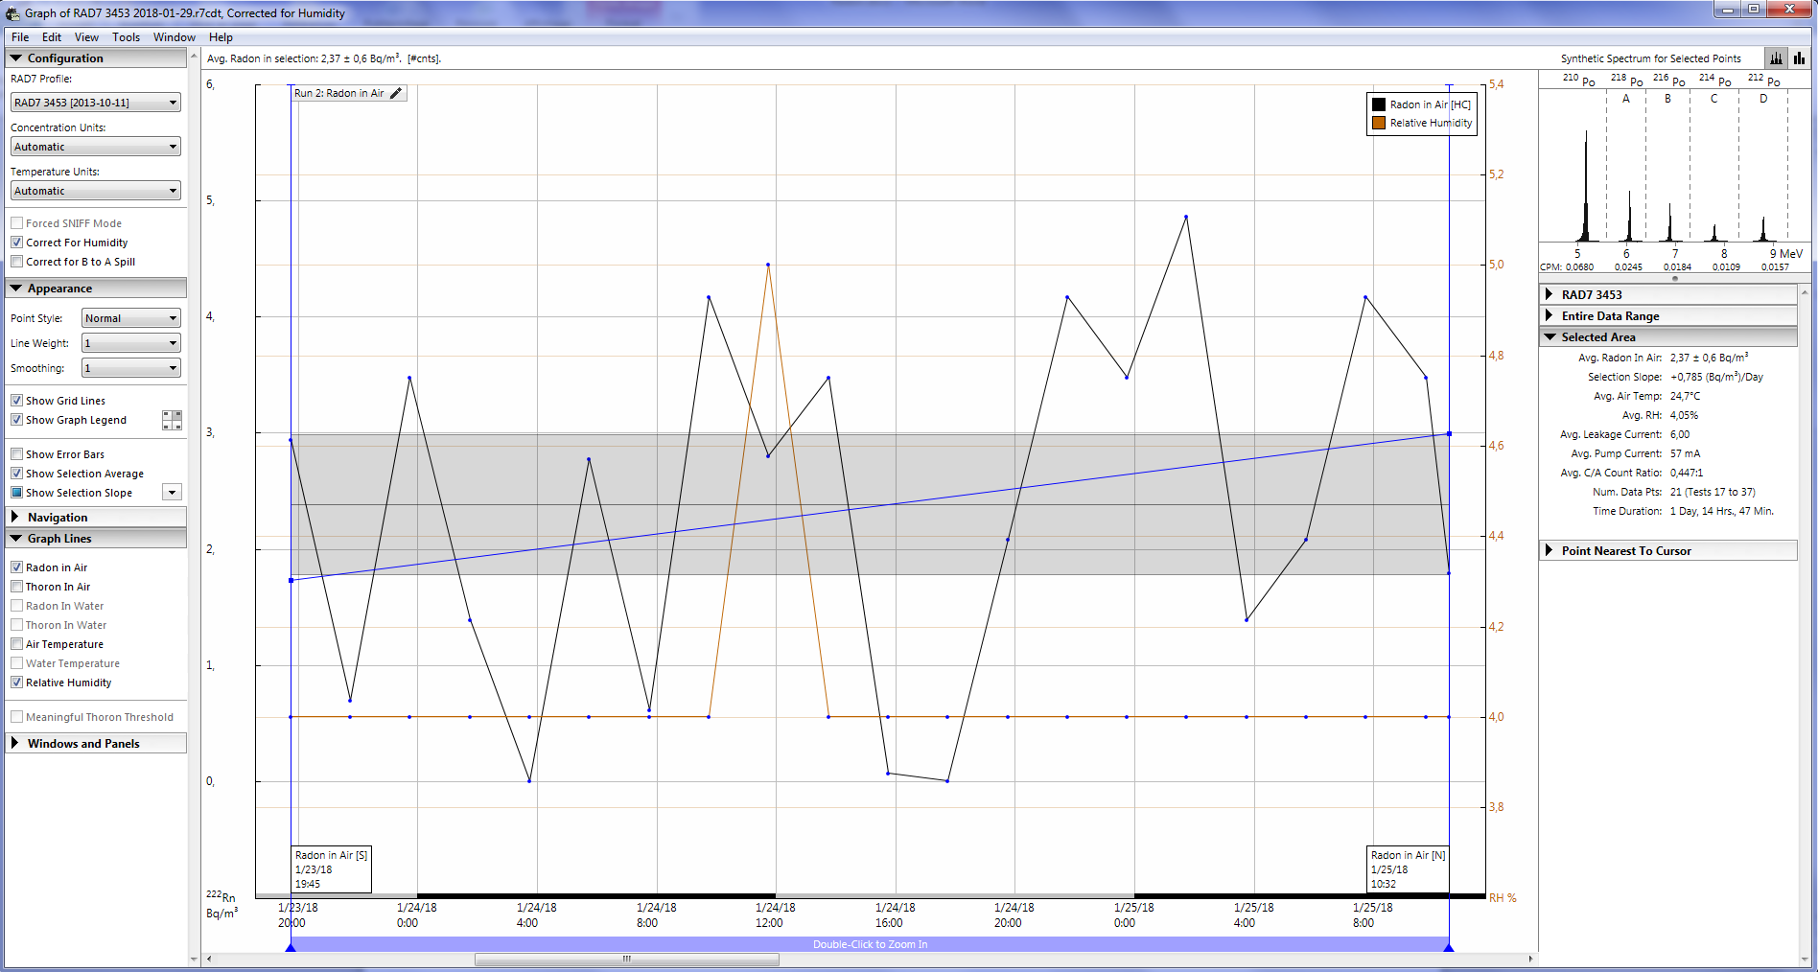

Nombres de cycles de mesure : 21 cycles de 2 heures
Moyenne : 2.41 Bq/m³
Valeur la plus élevée : 4.86 Bq/m³
Valeur la moins élevée : 0.00 Bq/m³
Ecart type : 1.47 Bq/m³

Remarque : Centrale de Traitement d’air en fonctionnement

- Salle FCS015 (NIMPH) du 24/01/2018 à 9h40 au 26/01/2018 à 16h38

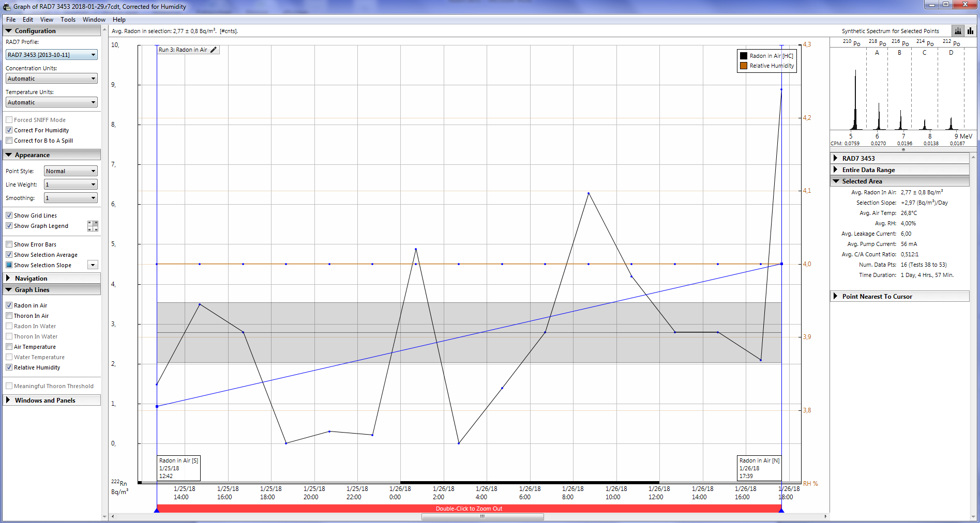

Nombres de cycles de mesure : 16 cycles de 2 heures
Moyenne : 2.77 Bq/m³
Valeur la plus élevée : 8.84 Bq/m³
Valeur la moins élevée : 0.00 Bq/m³
Ecart type : 2.41 Bq/m³

Remarque : Centrale de Traitement d’air en fonctionnement

- Couloir du sous-sol du 26/01/2018 à 16h48 au 29/01/2018 à 9h30

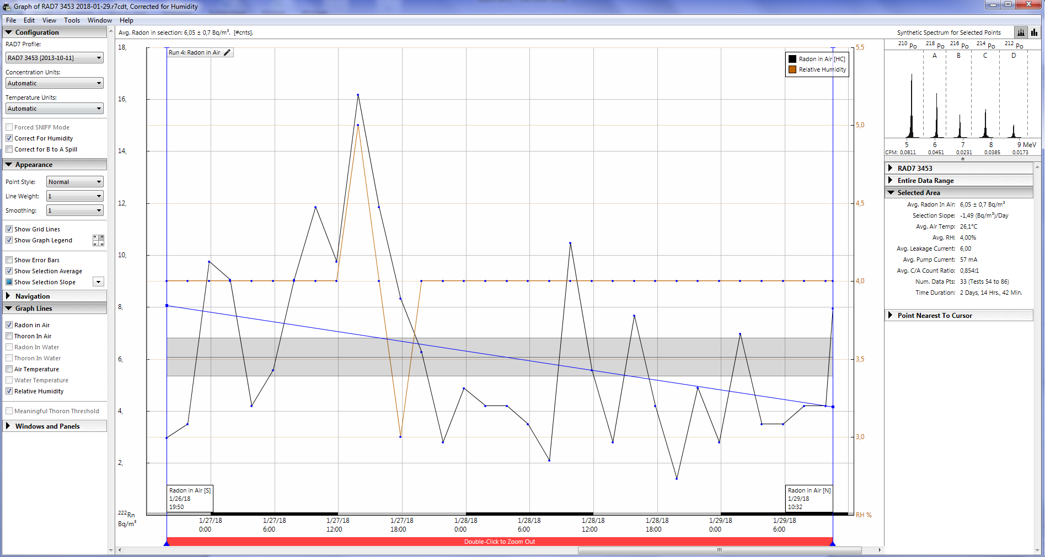

Nombres de cycles de mesure : 33 cycles de 2 heures
Moyenne : 6.03 Bq/m³
Valeur la plus élevée : 16.0 Bq/m³
Valeur la moins élevée : 1.39 Bq/m³
Ecart type : 3.40 Bq/m³

